
YAPAY ZEKA VE VERİ BİLİMİ UYGULAMA VE ARAŞTIRMA MERKEZİ

2022 YILI
BİRİM FAALİYET RAPORU

24 / 02 / 2023

SUNUŞ
Rektörümüz Sayın Prof. Dr. Saffet KÖSE’nin destekleri ile kurulan İzmir Katip Çelebi Üniversitesi Yapay Zeka ve Veri Bilimi Uygulama ve Araştırma Merkezi olarak hedefimiz; Cumhurbaşkanlığı Dijital Dönüşüm Ofisi Başkanlığı ve Sanayi ve Teknoloji Bakanlığı tarafından hazırlanan “Ulusal Yapay Zeka Stratejisi”’nde belirtilen “Dijital Türkiye” vizyonu ve “Milli Teknoloji Hamlesi” kalkınma hedefleri doğrultusunda kongre, dergi, eğitim, bilimsel etkinlikler ve proje faaliyetleri gerçekleştirerek ülkemizin yapay zeka alanında gelişim sürecine katkı sağlamaktır.
Bu amaçla 2022 yılı içerisinde İzmir Kâtip Çelebi Üniversitesi Yapay Zeka ve Veri Bilimi Uygulama ve Araştırma Merkezi olarak;
- II. Uluslararası Yapay Zeka ve Veri Bilimi Kongresini düzenledik.
- Sağlıkta Yapay Zeka ve Inovasyon Alanında Girişimcilik paneli düzenledik.
- “Journal of Artificial Intelligence and Data Science” Dergisinin İkinci iki sayısını yayımladık. Dergimiz Dergipark’tan kabul aldı.
- Çok sayıda konuşma davetlerine katılıp, katkı sağladık.
  - International Cumhuriyet Artificial Intelligence Applications Conference 2022 (CAIAC 2022) – “Tarımda Yapay Zeka “
  - Bilişim Hukuku Yaz Kampı 2022 – “Hukukta Yapay Zeka”
  - Akıllı Tarım Uygulamaları ile Sürdürülebilir Bir Gelecek Çalıştayı, 24-25 Kasım 2022 - “Akıllı Tarımın Farklı Platformlarda Geleceği”
  - IKCU Medya Merkezinde, Yapay Zeka ve Merkez Faaliyetleri kapsamında yapılan çalışmalar hakkında bilgiler verdik.
- TEKNOFEST TEKNOLOJİ Yarışmalarına Projelerimiz ile Katıldık, Juri olarak destek verdik
- Farklı disiplinler ile çok sayıda proje toplantıları yapmaya devam etmekteyiz.

Tüm bu süreçte destekleri ile her zaman yanımızda olan başta Rektörümüz Sayın Prof.Dr. Saffet KÖSE olmak üzere tüm üniversite yönetimine; faaliyetlerin gerçekleştirilmesinde çok büyük emek harcayan, heyecanla çalışan merkez ekibine teşekkürlerimi sunarım.

Prof. Dr. Ayşegül Alaybeyoğlu
Yapay Zeka ve Veri Bilimi Uygulama ve Araştırma Merkez Müdürü

İÇİNDEKİLER
SUNUŞ ii
I. GENEL BİLGİLER 3
A. Misyon ve Vizyon 3
B. Yetki, Görev ve Sorumluluklar 3
C. İdareye İlişkin Bilgiler 6
1. Fiziksel Yapı 6
2. Teşkilat Yapısı 6
3. Teknoloji ve Bilişim Alt Yapısı 6
4. İnsan Kaynakları 6
5. Sunulan Hizmetler 1
5.1. Üniversite Kampüsümüzün Dijital Dönüşümü için Yürütülmekte olan Projeler 1
5.2. Merkez Tarafından Düzenlenen Ulusal/Uluslararası Kongreler/Etkinlikler 1
5.3. Yayın ve Danışmanlık Hizmetleri 13
II. AMAÇLAR ve HEDEFLER 1
A. Temel Politika ve Öncelikler 1
III. FAALİYETLERE İLİŞKİN BİLGİ VE DEĞERLENDİRMELER 1
A. Mali Bilgiler 1
IV. KURUMSAL KAbilet VE KAPASİTENİN DEĞERLENDİRİLMESİ 1
A. Üstünlükler 1
B. Zayıflıklar 1
C. Değerlendirme 1
V. ÖNERİ VE TEDBİRLER 1
I. GENEL BİLGİLER

A. Misyon ve Vizyon

Misyon

Yapay Zeka ve Veri Bilimi Uygulama ve Araştırma Merkezi Misyonu, yapay zeka ve veri bilimi araştırmaları ile ilgili olarak İzmir Katip Çelebi Üniversitesi öncülüğünde Üniversite dahilindeki farklı fakülte ve birimler ile ulusal ve uluslararası endüstri kuruluşları, kamu kurum ve kuruluşları işbirliğine dayalı ulusal ve uluslararası disiplinler arası çalışmalar gerçekleştirmek üzere, fiziksel ve bilimsel ortam oluşturmak, yapay zeka ve veri bilimi alanında ulusal ve uluslararası nitelikli araştırma ve uygulama projeleri geliştirmek, oluşturduğu bilgi birikimi ve teknolojileri, ülkemizin dışa bağımlılığını azaltacak ve rekabetçi gücünü artıracak biçimde yazılım ürünlerine dönüştürmek ve üniversite-sanayi iş birliği ve koordinasyonu çerçevesinde kamu, sanayi ve toplum tabanlı veri bilimi ve yapay zeka projelerine çözüm getirmektir.

Vizyon
Yapay Zeka ve Veri Bilimi Uygulama ve Araştırma Merkezi Vizyonu; Cumhurbaşkanlığı Dijital Dönüşüm Ofisi Başkanlığı ve Sanayi ve Teknoloji Bakanlığı tarafından hazırlanan “Ulusal Yapay Zeka Stratejisi”’nde belirtilen “Dijital Türkiye” vizyonu ve “Milli Teknoloji Hamlesi” kalkınma hedefleri doğrultusunda kongre, dergi, eğitim, bilimsel etkinlikler ve proje faaliyetleri gerçekleştirerek ülkemizin yapay zeka alanında gelişim ve değişim sürecine katkı sağlamaktır.

B. Yetki, Görev ve Sorumluluklar
Merkezin Yönetim Organları, Çalışma Birimleri ve Bunların Görevleri
Merkezin yönetim organları
a) Müdür
b) Yönetim Kurulu.
c) Danışma Kurulu.

Müdürün görevleri
a) Merkezin çalışmalarının düzenli bir şekilde yürütülmesini ve tüm etkinliklerinin gözetim ve denetimini sağlar ve bu konularda gerekli önlemlerin alınmasında Rektöre karşı birinci derecede sorumludur.
b) Merkezi temsil eder, Yönetim Kuruluna başkanlık yapar.
c) Merkez çalışmalarının gerektirdiği görevlendirmeleri yapar.
ç) Her yılın sonunda ve istenildiğinde Merkezin genel durumu ve işleyişi hakkındaki raporu Yönetim Kurulunun görüşünü de alarak Rektöre sunar.
d) Merkezin her düzeydeki personeli üzerinde genel gözetim ve denetim görevini yapar.
Yönetim Kurulunun görevleri
(1) Yönetim Kurulu; Merkezin eğitim-öğretim, bilimsel araştırma, danışmanlık ve yayın faaliyetleri ile bu faaliyetlere ilişkin esasları kararlaştırır ve Merkezin yönetimi ile ilgili konularda aşağıdaki görevleri yapar:
a)Merkezin çalışmaları ile ilgili plan ve programların hazırlanmasını ve uygulanmasını sağlar.
b) Merkezin yatırım ve plan tasarısını hazırlar ve onaylanmak üzere Rektöre sunar.
c) Merkez personelinin eğitim, uygulama, araştırma, danışmanlık ve yayın konularındaki isteklerini değerlendirip karara bağlar.
ç) Merkezin yönetimi ile ilgili Müdür ve diğer Yönetim Kurulu üyelerinin gündeme getirdiği konuları karara bağlar.
d) Merkezin faaliyet alanları ile ilgili çalışma birimleri oluşturulmasına karar verir ve çalışma birimlerinin görevlerini ve çalışma esaslarını düzenler.
e) Yıl sonunda ve istenildiği takdirde diğer zamanlarda Merkezin genel durumu ve işleyişi hakkında Rektöre sunulmak üzere rapor hazırlar.
Danışma Kurulunun görevleri
a) Merkezin eğitim-öğretim ve araştırma faaliyetlerinin sürdürülmesi açısından ihtiyaç duyacağı her türlü imkanın geliştirilmesi amacıyla özel ve kamu kurum ve kuruluşlarıyla işbirliğinin sağlanmasında aracı olur.
b) Ulusal ve uluslararası platformlarda Merkezin faaliyetlerinin tanıtılmasını sağlar ve etkinliğinin güçlendirilmesine katkı yapar.
Merkez Yönetim ve Danışma Kurulu Üyeleri
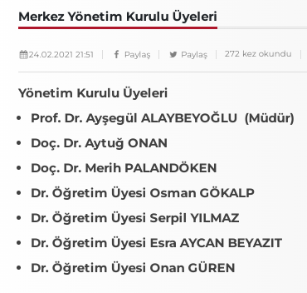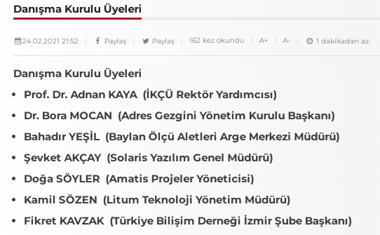
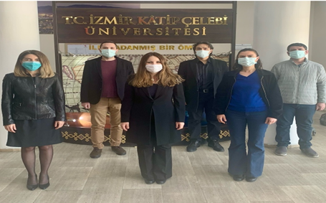

C. İdareye İlişkin Bilgiler

1. Fiziksel Yapı
Merkeze ait henüz fiziksel bir alan bulunmamaktadır.

2. Teşkilat Yapısı
Birim bünyesinde, Merkez Müdürü (aynı zamanda Harcama Yetkilisi) ve Gerçekleştirme Görevlisi yer almaktadır .Organizasyon şemamız şekildeki gibidir.

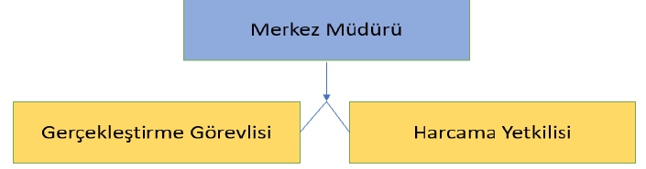

3. Teknoloji ve Bilişim Alt Yapısı
Merkez tarafından kullanılan, satın alma yoluyla ya da kendi içinde geliştirme yoluyla edinilen sistem, yazılım, program bulunmamaktadır.

4. İnsan Kaynakları

Tablo1 Personel Yapısı
Kadro Unvanı | Görev Unvanı | Sayı | Kadrosunun Bulunduğu Birim
Prof.Dr. | Merkez Müdürü ve Harcama Yetkilisi | 1 | Bilgisayar Mühendisliği Bölümü
Prof.Dr. | Gerçekleştirme Görevlisi | 1 | Bilgisayar Mühendisliği Bölümü

5. Sunulan Hizmetler
5.1 Üniversite Kampüsümüzün Dijital Dönüşümü için Yürütülmekte olan Projeler
Ulusal Yapay Zeka Stratejisinde belirtilen kurumların dijital dönüşümü hedefleri doğrultusunda üniversite kampüsümüzün dijital dönüşümüne katkı sağlayacak projeler yürütülmektedir.
5.1.1 Akıllı Sulama Sistemi
Bu proje ile Yapay Zeka Teknikleri Kullanılarak Kampüs içinde pilot bir bölgede kullanılacak bir akıllı sulama sistemi projesi gerçekleştirilmektedir.
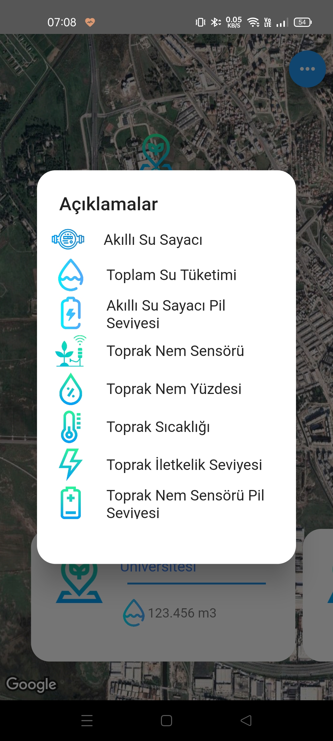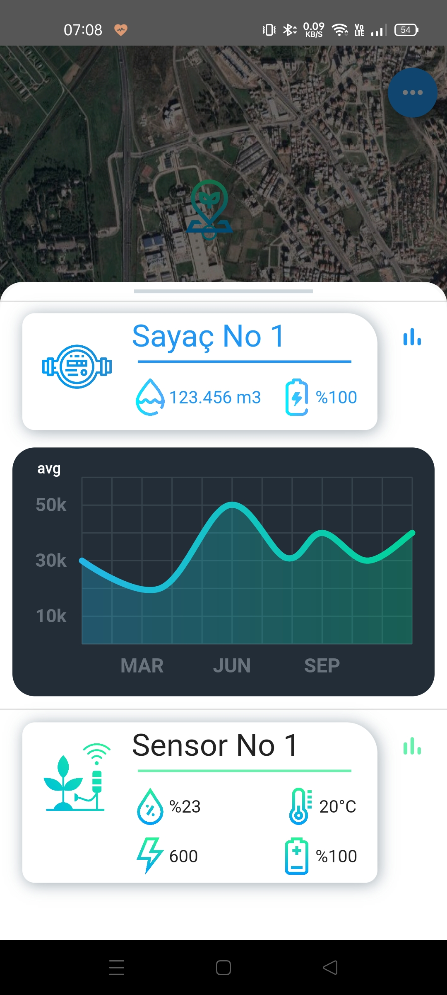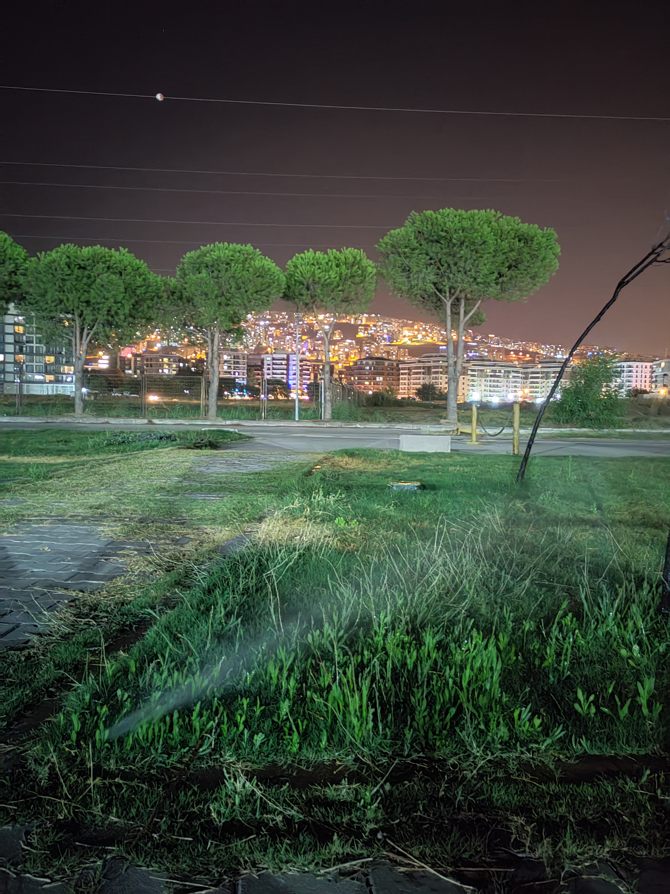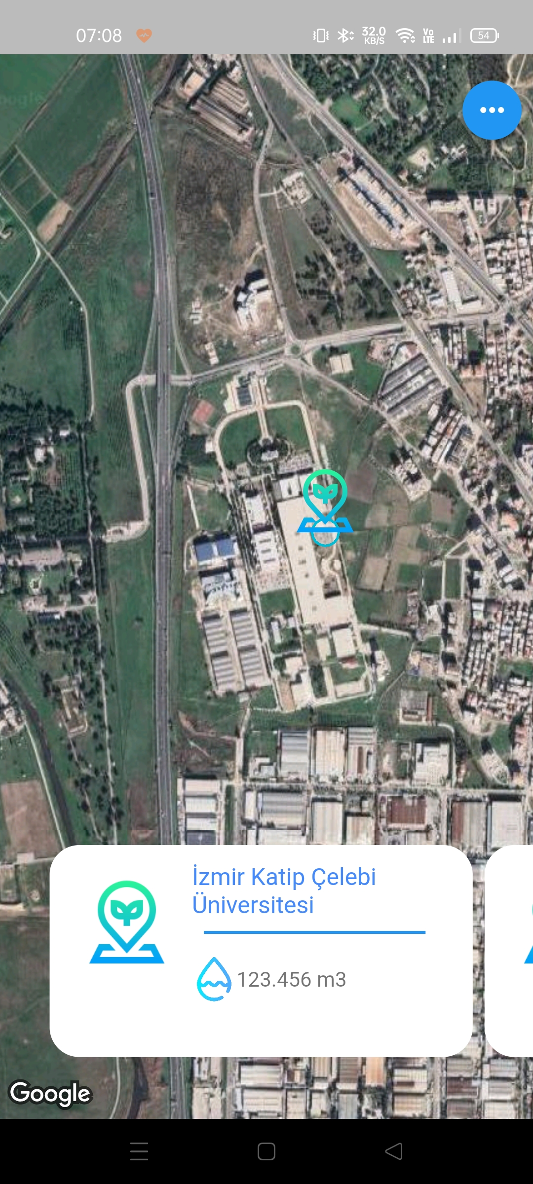

5.1.2 Sesle Yönetilen Akıllı Web Sitesi ve Kampüs Projesi
Bu proje ile özellikle Görme Engelli Bireyler için üniversite web sitemizin ses ile yönetilmesi için gerçekleştirilen bir çalışmadır. Böylece görme engelli öğrenci üniversitemiz web sitesinde konuşarak istediği sayfaya ulaşıp içerikle ilgili bilgi sahibi olacaktır. Yazılım Mühendisliği Yüksek Lisans tezi kapsamında yürütülmüş bir çalışma olup, öğrenci Harun Yeşilkaya, Danışman Prof.Dr. Ayşegül Alaybeyoğlu’dur.
5.2 Merkez Tarafından Düzenlenen Ulusal/Uluslararası Kongreler/Etkinlikler
II. Uluslararası Yapay Zeka ve Veri Bilimi Kongresi
İzmir Kâtip Çelebi Üniversitesi, Yapay Zeka ve Veri Bilimi Uygulama ve Araştırma Merkezi ev sahipliğinde, 17-18 Haziran 2022 tarihleri arasında online olarak II. Uluslararası Yapay Zeka ve Veri Bilimi Kongresi düzenlenmiştir. İKÇÜ Yapay Zeka ve Veri Bilimi Uygulama ve Araştırma Merkez Müdürü ve Kongre Başkanı Prof.Dr. Ayşegül ALAYBEYOĞLU’nun ve İKÇÜ Rektörü Prof.Dr. Saffet KÖSE’nin açılış konuşmaları ile başlayan kongre, davetli konuşmacılar Prof. Dr. Tülay YILDIRIM, Dr. Frank HOPFGARTNER ve Dr. Şükrü OZAN’ın açılış oturumu konuşmaları ile devam etmiştir. Yapay Zeka ve Veri Bilimi alanında geliştirilen yeni yöntemlerin ve bu teknolojilerin farklı alanlarda uygulama örneklerini içeren; farklı üniversitelerden çok sayıda akademisyenin katıldığı kongrede uluslararası nitelikte bildiriler sunulmuştur.

Tablo2 Birim Tarafından Düzenlenen Uluslararası Bilimsel Toplantı Bilgileri
Bilimsel Toplantı Türü | Konusu/Adı | Yer | Tarih
Uluslararası Kongre | II. Uluslararası Yapay Zeka ve Veri Bilimi Kongresi (ICADA 2021) | https://icada.ikcu.edu.tr/ | 17-18 Haziran 2022

Sağlıkta Yapay Zekâ ve İnovasyon Alanında Girişimcilik Paneli
Çiğli Kampüsü Hekim Hacı Paşa Konferans Salonunda, Yapay Zekâ ve Veri Bilimi Uygulama ve Araştırma Merkezi ile Sağlık Uygulama ve Araştırma Merkezi ortaklığında düzenlenen panelin oturum başkanlığını Rektör Yardımcısı Prof. Dr. Süleyman Akbulut üstlendi.
Panelde, Yapay Zekâ ve Veri Bilimi Uygulama ve Araştırma Merkez Müdürü Prof.Dr. Ayşegül Alaybeyoğlu, Sağlık Uygulama ve Araştırma Merkezi Müdürü Doç. Dr. Esra Meltem Koç, Müdür Yardımcısı Doç. Dr. Melih Kaan Sözmen, Tıp Fakültesi Fizyoloji Anabilim Dalı Doç. Dr. Mümin Alper Erdoğan, Sanayi ve Teknoloji Bakanlığı Küçük ve Orta Ölçekli İşletmeleri Geliştirme ve Destekleme İdaresi Başkanlığı (KOSGEB) İzmir Kuzey Hizmet Müdürlüğü'nden KOBİ Uzmanı Dr. Enver Çakın, Yaşar Üniversitesi Bilgi ve Teknoloji Transfer Ofisi T-BİGGY Proje Yürütücüsü Begüm Merih, Dijital Ürünler Tıbbi Danışmanı Prof. Dr. Yusuf Cem Kaplan konuşmacı olarak yer aldı.

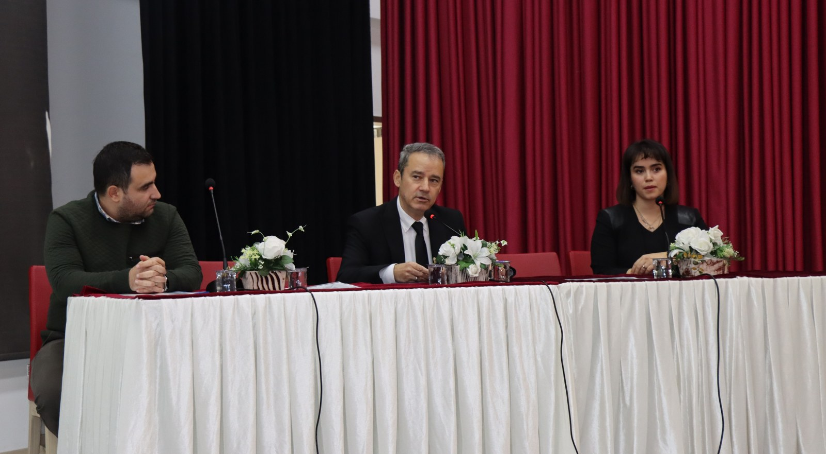
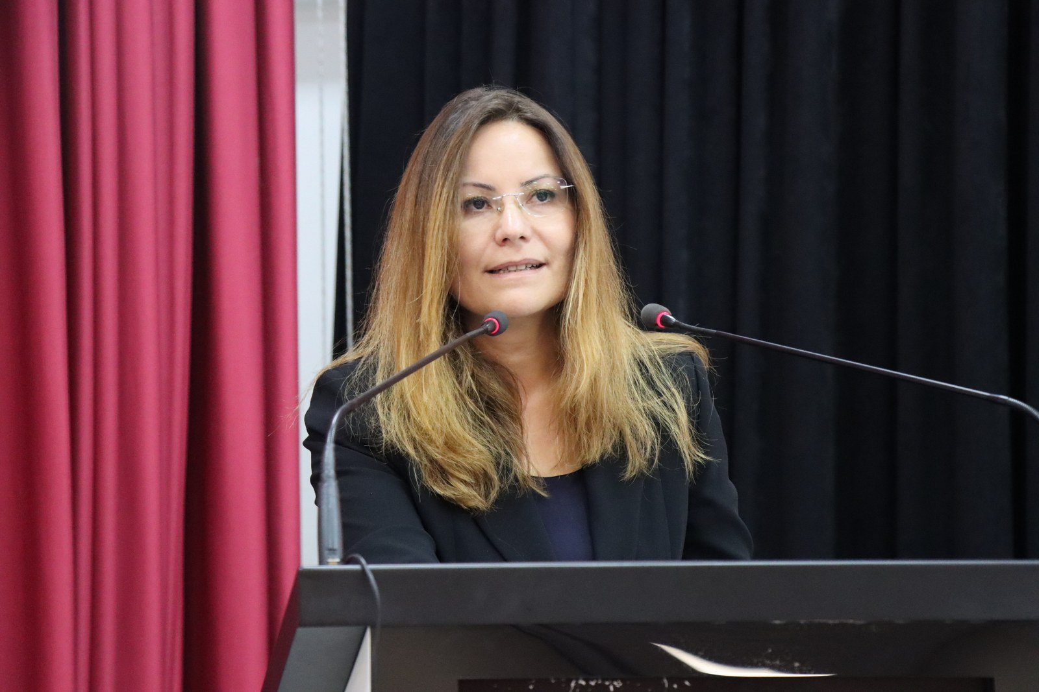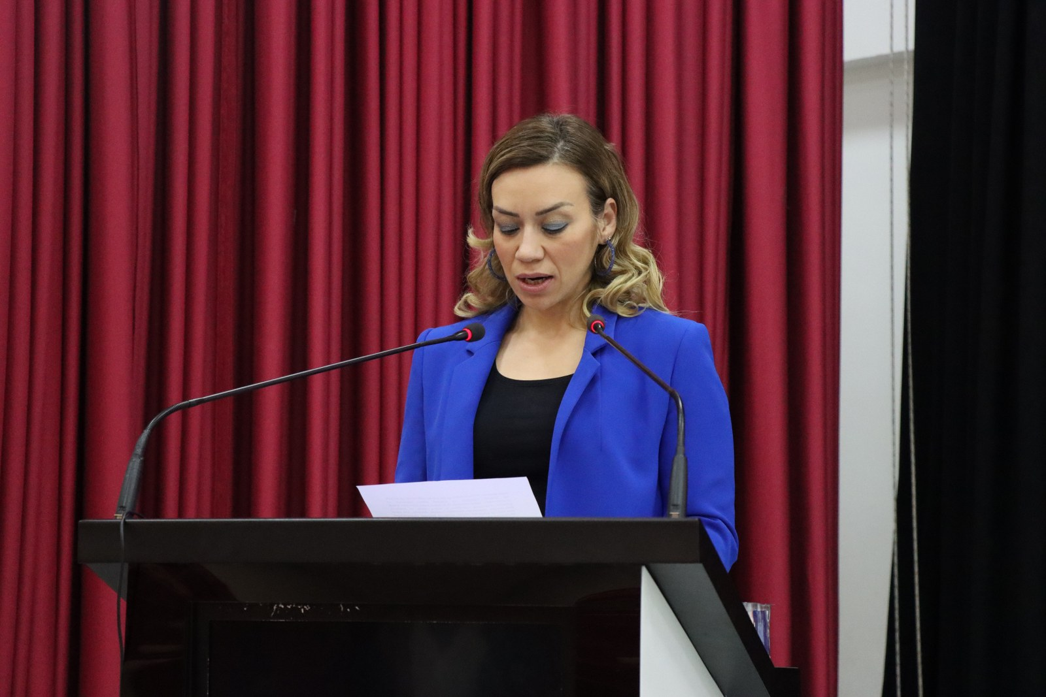
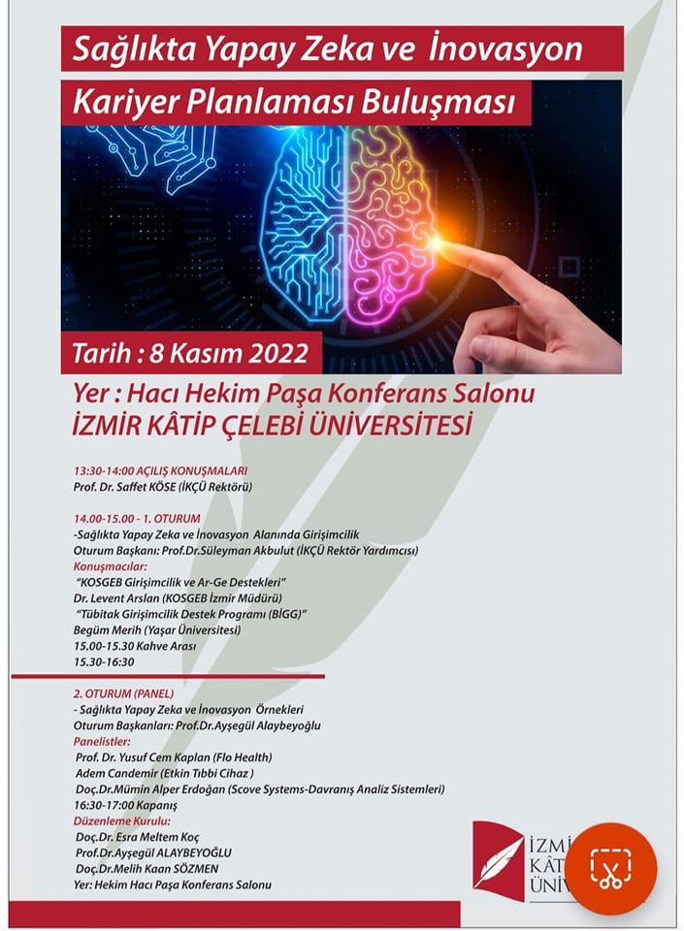

5.3. Yayın ve Danışmanlık Hizmetleri
5.3.1 2022 Yılında Merkez Öğretim Üyeleri tarafından yayınlarımız:
1. Gokalp, O. (2022). Improved Artificial Bee Colony Algorithm with Adaptive Pursuit Based Strategy Selection. In: Mohamed, A., Oliva, D., Suganthan, P.N. (eds) Handbook of Nature-Inspired Optimization Algorithms: The State of the Art. Studies in Systems, Decision and Control, vol 212. Springer, Cham.
2. Yeşilada, A., Gökalp, O. (2022). Automatic detection of Alzheimer’s disease with transfer learning and image processing techniques. In 4th International Eurasian Conference on Science, Engineering and Technology (EURASIANSCIENTECH). Ankara, Turkey. IEEE.
3. Ozdemir, M. A., Kisa, D. H., Guren, O., & Akan, A. (2022). Dataset for multi-channel surface
electromyography (sEMG) signals of hand gestures. Data in brief, 41, 107921.
4. Ozdemir, M. A., Kisa, D. H., Guren, O., & Akan, A. (2022). Hand gesture classification using time–frequency images and transfer learning based on CNN. Biomedical Signal Processing and Control,77, 103787.
5. Onan, A. (2022). Bidirectional convolutional recurrent neural network architecture with group-wise enhancement mechanism for text sentiment classification. Journal of King Saud University-Computer and Information Sciences, 34(5), 2098-2117. (Q1)
6. Habek, G., Toçoğlu, M.A., & Onan, A. (2022). Bi-Directional CNN-RNN Architecture with Group-Wise Enhancement and Attention Mechanisms for Cryptocurrency Sentiment Analysis. Applied Artificial Intelligence, 36(1), 1-26. (Q2)
7. Onan, A. (2022). Türkçe Metin Madenciliği için Dikkat Mekanizması Tabanlı Derin Öğrenme Mimarilerinin Değerlendirilmesi. Avrupa Bilim ve Teknoloji Dergisi, (34), 403-407.
8. Onan, A. (2022). Türkçe Metin Madenciliği için Çalışan Bellek Bağlantıları Tabanlı Uzun Kısa Süreli Bellek Mimarisi. Avrupa Bilim ve Teknoloji Dergisi, (34), 239-246.
9. Karga, K., Toçoğlu, M. A., & Onan, A. (2022). Deep Learning-Based Sentiment Analysis on Education During the COVID-19 Pandemic. Dokuz Eylül Üniversitesi Mühendislik Fakültesi Fen ve Mühendislik Dergisi, 24(72), 855-868.
10. Özdemir, A., Onan, A., & ERGENE, V. Ç. (2022). Machine Learning and Ensemble Learning Based Method Using Online Employee Assessments to Identify and Analyze Job Satisfaction Factors. Avrupa Bilim ve Teknoloji Dergisi, (40), 19-28.
11. Uslu, B., ÇAYLI, Ö., KILIÇ, V., & Onan, A. (2022). Resnet based Deep Gated Recurrent Unit for Image Captioning on Smartphone. Avrupa Bilim ve Teknoloji Dergisi, (35), 610-615.
12. AYDIN, S., ÇAYLI, Ö., KILIÇ, V., & Onan, A. (2022). Sequence-to-Sequence Video Captioning with Residual Connected Gated Recurrent Units. Avrupa Bilim ve Teknoloji Dergisi, (35), 380-386.
13. Moral, O. T., Kılıç, V., Onan, A., & Wang, W. Automated Image Captioning with Multi-layer Gated Recurrent Unit. The 30th European Signal Processing Conference, EUSIPCO 2022.
14. Caylı, O., Kılıç, V., Onan, A., & Wang, W. Auxiliary Classifier based Residual RNN for Image Captioning. The 30th European Signal Processing Conference, EUSIPCO 2022.
15. Demirci-Uzun, S., Bulut, V., & Onan, A. (2022). Toxicity Identification Using The Neural Network Algorithm. 3rd International Conference on Applied Engineering and Natural Sciences (ICAENS 2022), 2022.
16. Demirci-Uzun, S., Bulut, V., & Onan, A. (2022). Decision tree based toxicity identification of metal and metal oxide nanoparticles. Izmir International Conference on Technology and Social Sciences, IICTSS 2022.
17. Demirci-Uzun, S., Bulut, V., & Onan, A. (2022). Prediction of toxicity based on linear regression, SVM and GPR machine learning algorithms. International Gobeklitepe Applied Sciences Congress 2022.

5.3.2 Merkez Tarafından Düzenlenen Dergi (Journal of Artificial Intelligence and Data Science)
Merkez tarafından Birinci Sayısı 30 Ağustos 2021 tarihinde tarihinde yayımlanmış olan “Journal of Artificial Intelligence and Data Science” dergisi hazırlanmıştır. Dergimiz, Dergipark tarafından kabul edilmiştir. Her yıl Aralık ve Haziran aylarında yayınlanmaya devam etmektedir.
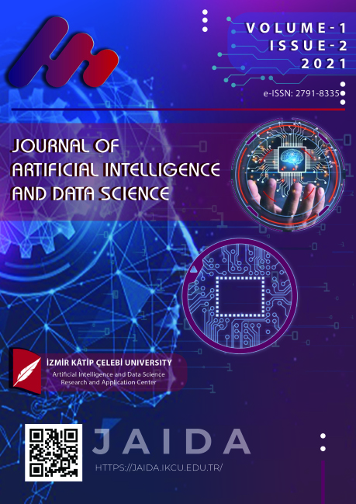

Tablo 3 Hizmet Kapsamında Yapılan Yayın Çalışmaları
Türü | Amacı | Adı | Hedef Kitlesi | Yayım Tarihi
Dergi | Yapay Zeka ve Veri Bilimi Alanında yapılmış güncel çalışmaları araştırmacılara sunmak. | Journal of Artifial Intelligence and Data Science | Akademisyenler, araştırmacılar, öğrenciler | 2022 - Volume: 2 Issue: 2 (12/26/22)  2022 - Volume: 2 Issue: 1 (6/30/22)

5.7. Ana Hizmet Alanlarını Destekleyici Diğer Hizmetler
Çok sayıda konuşma davetlerine katılıp, katkı sağladık.
- International Cumhuriyet Artificial Intelligence Applications Conference 2022 (CAIAC 2022) – “Tarımda Yapay Zeka “
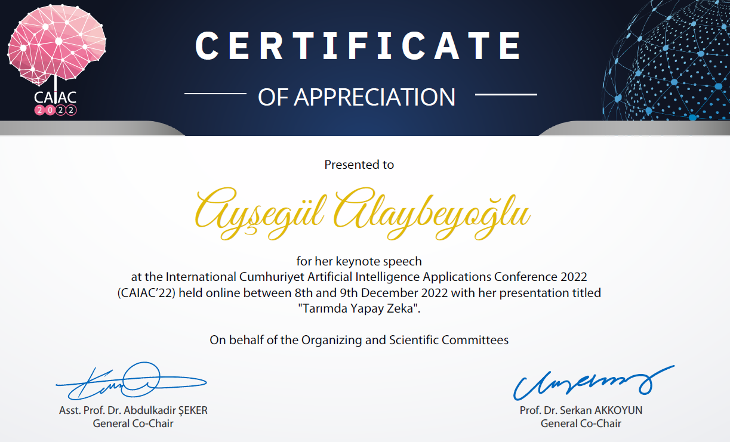
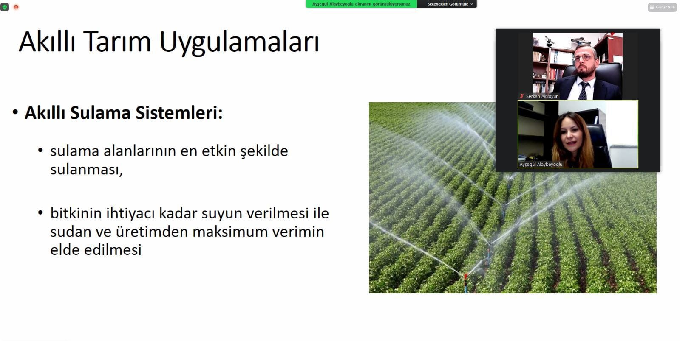
- Bilişim Hukuku Yaz Kampı 2022 – “Hukukta Yapay Zeka”
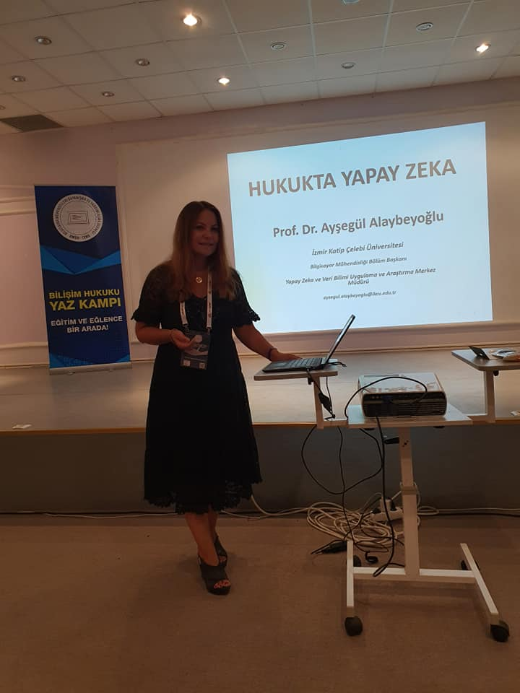

- Akıllı Tarım Uygulamaları ile Sürdürülebilir Bir Gelecek Çalıştayı, 24-25 Kasım 2022 - “Akıllı Tarımın Farklı Platformlarda Geleceği”
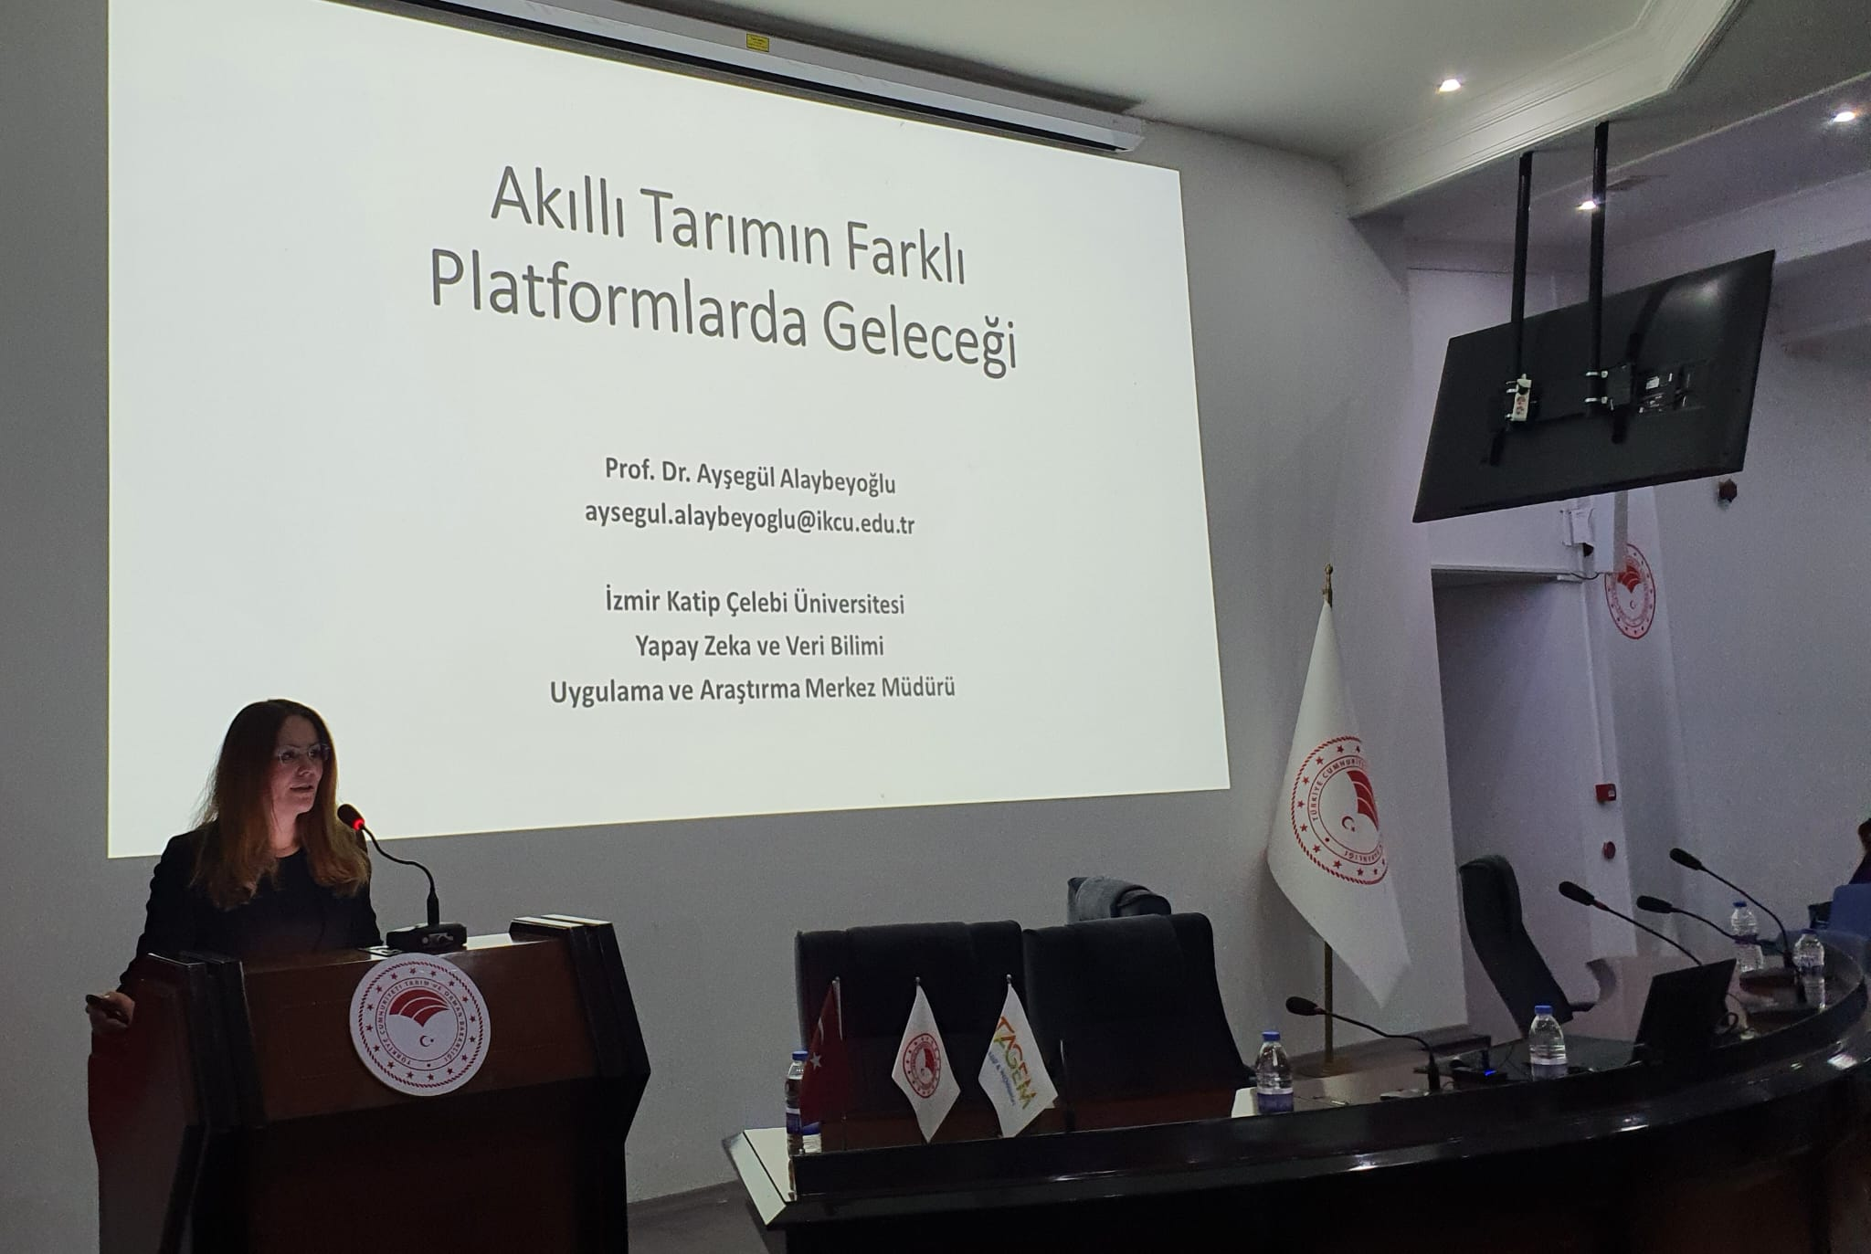

- IKCU Medya Merkezinde, Yapay Zeka ve Merkez Faaliyetleri kapsamında yapılan çalışmalar hakkında bilgiler verdik.
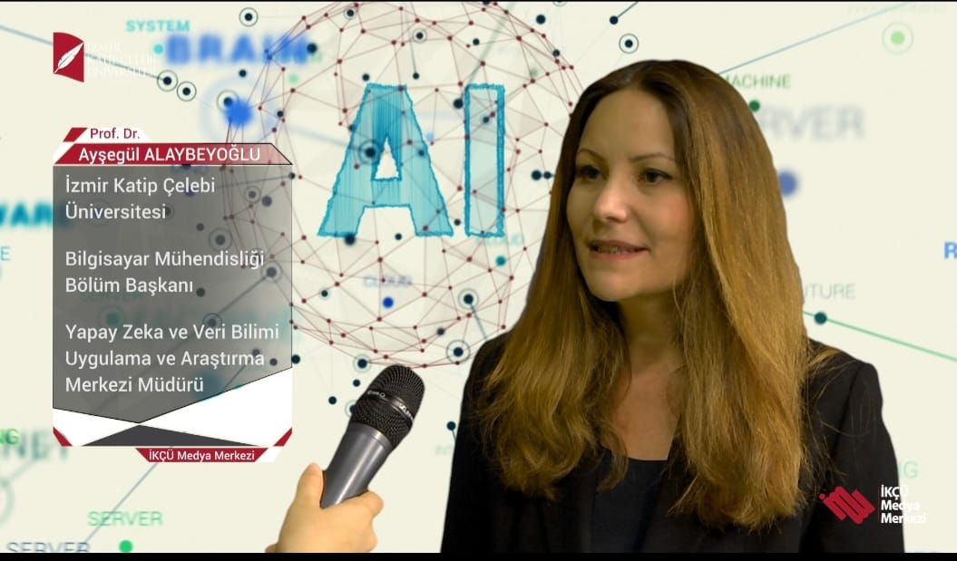

II. AMAÇLAR ve HEDEFLER

A. Temel Politika ve Öncelikler
- Cumhurbaşkanlığı Dijital Dönüşüm Ofisi Başkanlığı ve Sanayi ve Teknoloji Bakanlığı tarafından hazırlanan Ulusal Yapay Zeka Stratejisi
- Yükseköğretim Kurulu Başkanlığı Tarafından Hazırlanan “Türkiye’nin Yükseköğretim Stratejisi”
- Kalkınma Planları ve Yılı Programı,
- Üniversitemiz 2020-2024 Dönemi Stratejik Planı
- Üniversitemiz Kalite Politikası
- Üniversitemiz Toplumsal Katkı Politikası
- Üniversitemiz Araştırma Politikası
- Üniversitemiz Eğitim-Öğretim Politikası

III. FAALİYETLERE İLİŞKİN BİLGİ VE DEĞERLENDİRMELER

A. Mali Bilgiler
Birime tahsis edilen mali kaynak bulunmamaktadır. Mali Gider, Gelir, Harcama ve Sapma bulunmamaktadır.

B. Performans Bilgileri

1.2. Proje Bilgileri

Tablo 4 Bilimsel Araştırma Projeleri (Proje Türü: BAP, TÜBİTAK ve Diğer Projeler)
 | Sıra  No | Yıl | Proje Türü | Proje Adı | Proje Yürütücüsü | Proje Bütçesi (TL) | Harcanan (TL) | Proje Süresi | Proje Başlama Tarihi | Proje Bitiş Tarihi
2022 Yılında Devam Etmekte Olan Projeler | - 2 | 2021-2022 | SAN | 2021-SAN-MÜMF-0001  AKILLI SULAMA SİSTEM GELİŞTİRİMİ | Prof.Dr. Ayşegül Alaybeyoğlu | 39.859 |  | 12 ay
 | - a | 2021-2022 | GAP | 2021-GAP-MÜMF-0043  Akıllı Maske Tespit Uyarı Sistemi | Prof.Dr. Ayşegül Alaybeyoğlu | 29.222 |  | 12 ay
 |  | 2021-2022 | TÜBİTAK | 120E512 İnme Hastalarında Repetetif Transkraniyal Manyetik Stimülasyon (rTMS) Tedavisi ile Kantitatif Elektroensefalografi Parametrelerinin Değişiminin İncelenmesi ve Evrişimli Sinir Ağı Yöntemi ile rTMS Tedavisine Klinik Cevabın Tahmin Edilmesi | Dr. Ogr. Uye Onan Güren | 360000
 |  | 2022 | TÜBİTAK 1002 | Yapay zeka tabanlı nadir dermatolojik hastalık teşhisi için üretken, çekişmeli ağ tabanlı bir karar destek sistemi | Doç.Dr. Aytuğ Onan | 45000
 |  | 2022 | TÜBİTAK-British Council Uluslararası İkili İşbirliği, | Görme ve İşitme Engelliler İçin Otomatik Görüntü ve Sesli Altyazı | Doç.Dr. Aytuğ Onan(Araştırmacı) | 20000
 |  | 2022 | TÜBİTAK 1002, | Açılabilirliği Artırılmış Q-Learning Algoritması Kullanarak Yarı Genişletilebilir Bezier Yüzeyinde İki Nokta Arasındaki En Kısa Yolun Elde Edilmesi | Doç.Dr. Aytuğ Onan(Araştırmacı) | 50000

1.3. Diğer Faaliyet Bilgileri

Tablo 5 Hizmet, Bilim-Sanat, Teşvik ve Grup Başarı Ödülleri
Ödül Türü | 2022
Stanford Üniversitesince yayınlanan “Dünyanın En Etkili Bilim İnsanları” listesine 1 Öğretim Üyesi Girdi (Doç.Dr. Aytuğ Onan) | 1 Öğretim Üyesi
TOPLAM

IV. KURUMSAL KABİLİYET ve KAPASİTENİN DEĞERLENDİRİLMESİ

A. Üstünlükler
Merkezin en büyük üstünlüğü son yıllarda çok büyük önem kazanan Yapay Zeka ve Veri Bilimi konusunun bir çok farklı disiplinler ile ortak çalışmaların yapılabileceği, Ülkemiz Ulusal Yapay Zeka Stratejisinde belirtilen hedefler doğrultusunda gerçekleştirdiği kongre, dergi, proje, eğitim-öğretim, kurs gibi faaliyetler ile ülkemizin Yapay Zeka konusundaki gelişim sürecine katkı sağlayacak bir merkez olmasıdır. Genç, heyecanla çalışan ve üretken bir ekibin olması merkezin diğer önemli bir üstünlüğüdür.

B. Zayıflıklar
Merkezde sekreter ve uzman kadrolarında çalışan personelin olmaması yazışma gibi süreçlerin yavaş ilerlemesine sebep olmaktadır. Merkeze yapılan ziyaretler ve toplantılar için fiziksel alan gerekliliği bulunmaktadır. İçerisinde güçlü bilgisayarların bulunduğu Yapay Zeka ve Veri Bilimi Araştırma Laboratuvarının kurulması gerçekleştirilecek proje sayısında önem arz etmektedir.

C. Değerlendirme
Merkez 7 Mart 2021 tarihinde kurulması ile birlikte çok gayretli ve heyecanla çalışan bir ekiple kongre, dergi, eğitim, projeler, kurum ziyaretleri gibi bir çok faaliyetleri gerçekleştirmiştir. Ülkemiz Ulusal Yapay Zeka Stratejisinde belirtilen hedefler doğrultusunda çalışmalarına devam eden merkezimiz, önümüzdeki dönemlerde daha da güçlenecek olan akademik ve idari personel ile çalışmalarına daha da hız kazandırarak devam edecektir..

V. ÖNERİ VE TEDBİRLER
Merkeze sekreter ve uzman kadrolarında personelin alınması prosedürel yazışmaların daha hızlı olmasını sağlayacaktır. Merkeze yapılan ziyaretler ve toplantılar için fiziksel alan gerekliliği bulunmaktadır. İçerisinde güçlü bilgisayarların bulunduğu Yapay Zeka ve Veri Bilimi Araştırma Laboratuvarının kurulması gerçekleştirilecek proje sayısında önem arz etmektedir.

